








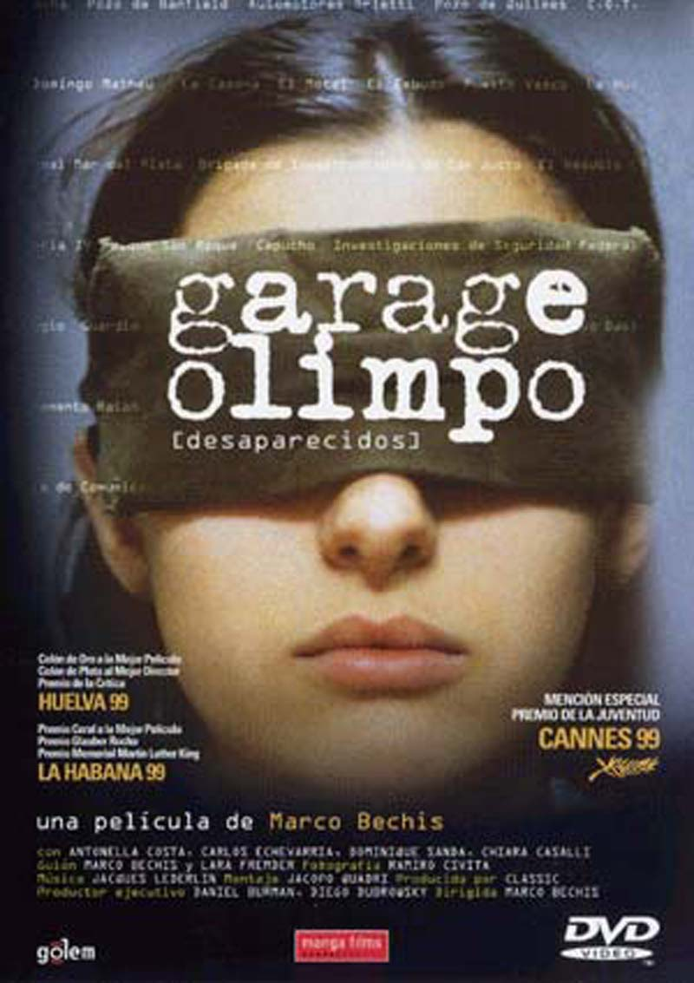

GOOD BYE LENIN
Apoyan
Y difunden:

EL JUEVES 2 de OCTUBRE vea:
pc-noikos.blogspot.com
noikos@gmail.com
PROYECTO COMUNICATIVO
www.yraka.com
Título: | Garage Olimpo
Nacionalidad: | Argentina-Francia-Italia (1999)
Director: | Marco Bechis
Guión | Marco Becáis  Lara Fremder
Género: | Drama
La oleada de dictaduras militares en América Latina durante la década de los sesenta hasta los ochenta, es evidencia del despotismo del Poder que intentó erradicar literalmente el pensamiento diverso. Las distintas luchas de los jóvenes ante las dictaduras es la expresión de la ilusión por un mundo mejor. La dictadura militar en el país gaucho de finales de los setenta es la muestra del autoritarismo infortunado que padecieron los pueblos del cono sur, entre ellos el pueblo argentino. En este contexto de exterminio, el director chileno retrata las torturas, desapariciones y muertes a manos de los “milicos”. Buenos aires es el escenario donde la fuerza impuesta por las armas, acaba con las razones y sueños de los jóvenes o al menos, ese el proyecto de erradicación por parte de la dictadura que no permite un pensamiento político diferente al suyo.
Garaje Olimpo es la memoria palpable en el séptimo arte. María, interpretada por Antonella Acosta, es una joven mujer capturada por la “inteligentísima” brutalidad de los militares, quienes acusan a María de ser Maestra de los pobres. Su rapto es una de las miles de historias ocultas y ocultadas bajo la Dictadura. En un garaje cualquiera en la capital mundial del Tango, se lleva a cabo las más escalofriantes torturas, donde los choques eléctricos y la psicología conductista del control, atraviesa el cuerpo mientras el miedo se apodera del espíritu. Bien lo analiza Foucault cuando habla del Poder y sostiene la tesis sobre el control del cuerpo: para dominar, es necesario controlar el cuerpo; para hacer efectivo ello, el miedo se convierte en la demostración del Poder: fuerza y miedo se superponen sobre el cuerpo mientras se logra doblegar la voluntad del torturado. María fue víctima del experimento, y podríamos decir que es la concreción de las palabras del filósofo francés. La tortura como técnica militar que buscaba sacar información sobre las distintas organizaciones sociales y políticas que inundaban Buenos Aires, se convirtió en el instrumento predilecto de los militares vestidos de civiles; no obstante, pese aquello, pese a sufrir diversas formas de tortura, María no habla y prefiere quedarse en el silencio antes que entregarle cualquier información al Poder de la Fuerza: a la brutalidad de la fuerza Estatal.
La libertad de María no tiene precio: no está a la venta. La Dignidad de las miles de personas que padecieron la infamia de la fuerza bruta en los incontables “garajes Olimpo” en la capital Argentina, no se arrodillaron ante la barbarie. Quizá miles de voces se ahogaron en el mar. Pero aún así, pareciere escucharse el eco de las voces que retumban en el recuerdo que, como bien lo evidencia el director chileno, es parte de la memoria histórica de un pueblo. Hoy, después de varias décadas, la memoria histórica es el proyecto de resistencia y la lucha de diversas expresiones políticas que han optado por un rechazo al Olvido y a la Impunidad. Ejemplo de resistencia es la lucha de las Madres de la Plaza de Mayo. Madres que buscan a sus hijos en el mar. Madres que lloran pero también persisten con toda su fuerza ante el tiempo, ante el silencio del pasado. La lucha contra el olvido, es la resistencia de los sueños: los sueños del cambio social y político. Jóvenes que se rehúsan a quedar sepultados y silenciados por las fuerzas del crimen de Estado. Madres, abuelas, mujeres de la Plaza de Mayo, van errantes por Buenos Aires, mientras el tiempo presente transcurre por la plaza y el ruido de los autos se entremezcla con las voces silenciadas por la Dictadura Militar.

Ira ErrantE (25-09-2008)
Ciclo: Jóvenes luchando por un mundo mejor.
La libertad no tiene precio. La voz de los sueños no sucumbe ante el autoritarismo más terrorífico. Garaje Olimpo es la representación y puesta en escena del director chileno Marco Bechis. Presentada al público en 1999, esta película logró destacarse en el festival de Cannes con una mención especial del premio de la juventud.

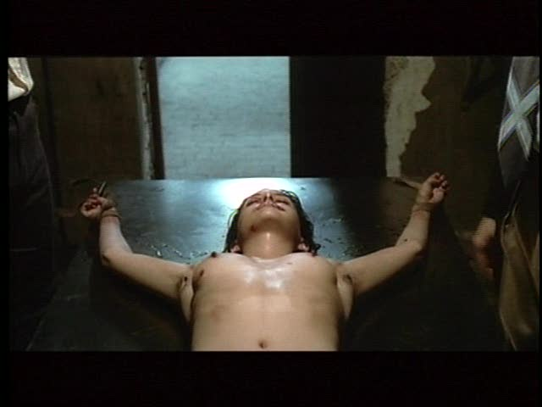
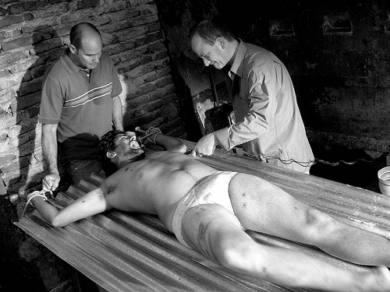
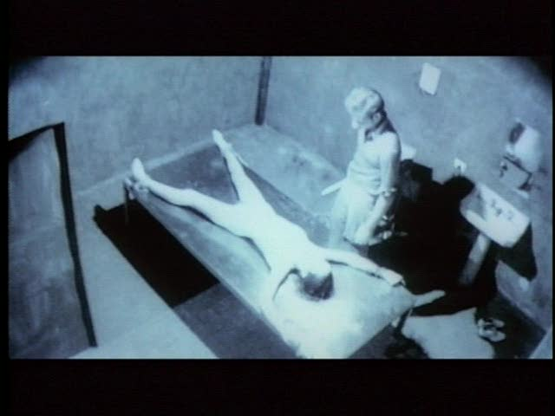
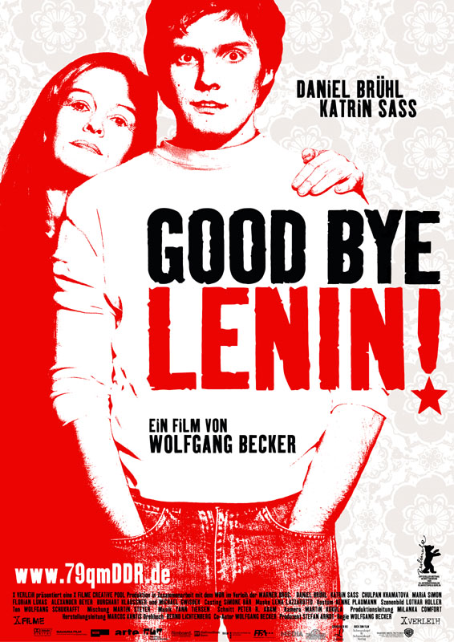
Programación, trailers, comentarios y más en:
www.cinerrante.com
cinerrante@gmail.com

